**Emotion@Eléctorale**

### **Emotion@Eléctorale :** Système à base de l’intelligence artificielle pour le suivi émotionnel des candidats dans un concours électoral.

**1-Abrégé**

**Exemples d’émotions faciales**

**Figure1: Examples d’emotions faciales**

**Définition des différentes émotions :**

Ces émotions sont définies par le célèbre psychologue **Paul EKman** **[**<https://fr.wikipedia.org/wiki/Paul_Ekman>]

**Neutre :** Caractère, attitude d'une personne, d'une organisation, qui s'abstient de prendre parti dans un débat, une discussion, un conflit opposant des personnes, des thèses ou des positions divergentes.

**Joie :** La joie est une émotion agréable ou un sentiment de satisfaction ou de plaisir de durée limitée, qu'éprouve un individu au moment où une de ses aspirations, ou un de ses désirs vient à être satisfait d'une manière réelle ou imaginaire. Difficile à définir sur le plan biologique et à distinguer d'autres concepts, la notion de joie est souvent prise comme synonyme de bonheur ou de plaisir.

**Peur :** La peur est une émotion ressentie généralement en présence ou dans la perspective d'un danger ou d'une menace. En d'autres termes, la peur est une conséquence de l'analyse du danger et permet au sujet de le fuir ou de le combattre, également connue sous le terme « la phobie et réponse combat-fuite ».

**Dégout :** Le dégoût ou dégout est une émotion de base (comme la colère, la joie, la peur, la surprise, la tristesse...) éprouvée par une personne confrontée à ce dont elle n'a pas le goût et/ou qu'elle rejette instinctivement ou culturellement avec une certaine violence, instinctivement pour se protéger.

**Tristesse :** La tristesse est une douleur émotionnelle associée, ou caractérisée par des sentiments de désavantages, à une perte, au désespoir ou au chagrin. Un individu triste fait face à un état léthargique et se replie face aux autres. Le pleur est souvent une indication de la tristesse.

**Surprise :** La surprise est une émotion provoquée par une information ou un événement inattendu. Elle est généralement de courte durée, puis finit par s'estomper et quelque fois laisser place à une autre émotion comme la peur, la colère, la joie...

**Colère :** En psychologie, la colère est considérée comme une émotion secondaire, liée à une blessure physique ou psychique, un manque, une frustration et se caractérise généralement par une réaction vive entraînant des manifestations physiques ou psychologiques de la part de la personne concernée, celle-ci pouvant cependant être contenue, voire dissimulée.

**Composants du système Emotion@Electorale :**

Notre système se compose de deux phases :

* **Apprentissage :**On cherche à créer un modèle de classification d’émotions à partir d’une base de données publique**« fer2013 » [**<https://www.kaggle.com/c/challenges-in-representation-learning-facial-expression-recognition-challenge/data>]
* **Test :** Une fois le modèle a été créé, ça sera validé et testé sur la nouvelle base collectée **« Electorale@2019 en Tunisie »**

Le système de classification comporte les étapes suivantes :

1. **Détection du visage :** A ce niveau nous avons un recours à l’algorithme standard qui est le « Viola and Jones » **[**<https://fr.wikipedia.org/wiki/M%C3%A9thode_de_Viola_et_Jones>**]**

Cet algorithme a bien performé vu que les images sont toutes frontales**.**

1. **Extraction et représentation des caractéristiques :** En utilisant les réseaux de neurones à apprentissage profond (Deep Learning).
2. **Un classificateur neuronal** : Pour avoir un modèle qui permet de prédire une émotion parmi les sept mentionnées auparavant.

**2-Description de l’invention**

**2-1-Domaine de l’invention**

### Le système électoral tunisien a beaucoup évolué depuis le départ de Ben Ali.

### En effet, après la révolution qui a eu lieu en Tunisie de 2010 à 2011, le respect des droits et libertés est aujourd’hui effectif et le pays se trouve sur la voie de la démocratisation.

### **Processus Electorale :** Les candidats doivent répondre à des questions préétablies.

### Le comportement des candidats est décisif dans l’élection.

### Parmi les comportements qu’on peut y travailler, c’est l’analyse émotionnelle car elle peut nous renseigner sur les états du stress, du mensonge ou de perturbation.

### Afin d’étudier les émotions, nous avons fixé les états suivants :

### **Neutre**

### **Joie**

### **Peur**

### **Dégout**

### **Tristesse**

### **Surprise**

### **Colère**

### Voici une figure qui illustre les différentes émotion

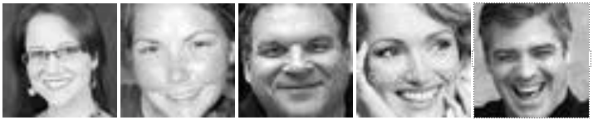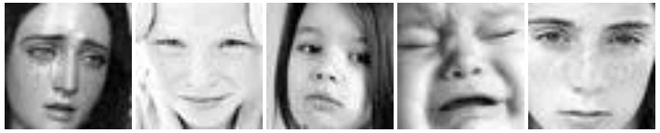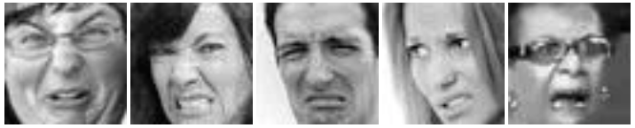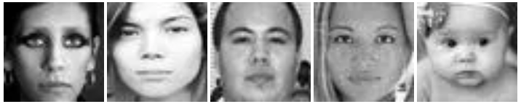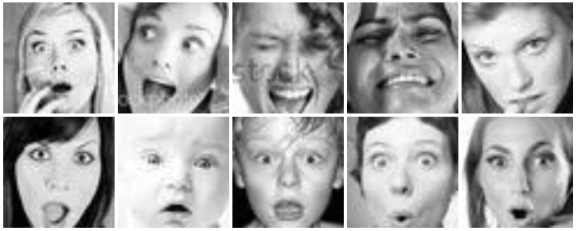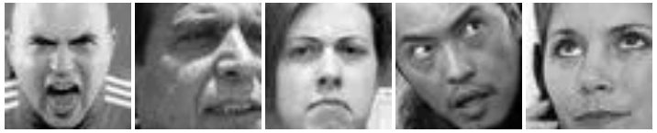

**Figure2: Les différentes emotions**

**2-2-Technique antérieure et connexe**

### Etude de l’existant

### La reconnaissance des expressions faciales [Survey.pdf 2019]

### La reconnaissance des expressions faciales (FER) est une principale méthode de traitement des intentions non verbales. C’est un domaine important et prometteur de la vision par ordinateur et de l’intelligence artificielle. Les méthodes FER existantes sont d’abord classées en deux groupes principaux, c’est-à-dire les approches classiques et les approches fondées sur l’apprentissage en profondeur.

### En ce qui concerne les méthodes d’apprentissage en profondeur, quatre types d’approches FER à la pointe de la technologie basées sur des réseaux de neurones sont présentés et analysés. De plus, dix-sept jeux de données FER couramment utilisés et résumons quatre éléments de jeux de données liés à FER qui peuvent influer sur le choix et le traitement des approches de FER.

### Mots clés : reconnaissance de l’expression faciale, extraction des caractéristiques, classification, apprentissage profond.

**2-2-1-Introduction :**

Les travaux de Mehrabian en 1974 montrent que 55% des messages relatifs aux sentiments et aux attitudes sont des expressions du visage, dont 7% dans les mots qui sont parlées, le reste étant paralinguistique (la façon dont les mots sont dits). FER a de vastes applications dans de multiples domaines, notamment l'interaction homme-ordinateur, la réalité virtuelle, la réalité augmentée, les systèmes avancés d'aide à la conduite, l’éducation et le divertissement. La reconnaissance des expressions et la reconnaissance des émotions sont liées mais différentes. L'image faciale humaine est le type d'entrée courant et prometteur, car elle peut fournir de nombreuses informations pour la recherche de reconnaissance d'expression.

**2-2-1-1-Contexte de recherche du FER**

Dans les décennies d'étude du FER, les unités d'action (AUs) et l'espace Valence – éveil (V – A space) sont deux modèles populaires. L'espace V – A est un modèle universel largement utilisé en continu des tâches de reconnaissance des émotions des signaux audio, visuels et physiologiques. Comme le montre **la figure 3**, le modèle V – A identifie les catégories d'émotions en fonction de la valeur des dimensions de l'émotion (c-à-d L'excitation et la valence). Les UAs codent les mouvements de base des muscles faciaux, et la combinaison des AUs pourrait être utilisée pour le FER.

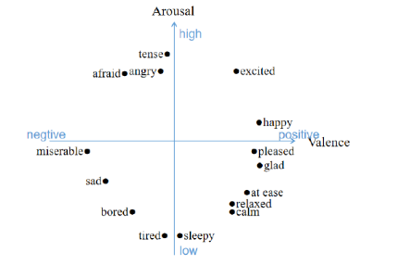

**Figure3 : Emotions diverses et espace valence-éveil**

Les études peuvent être divisées en deux groupes selon les caractéristiques si elles sont extraites manuellement ou générées via les sorties des réseaux de neurones, c’est-à-dire les approches FER classiques et les approches FER basées sur l’apprentissage en profondeur. L’approche FER classique comporte trois étapes principales, à savoir, prétraitement d’image, extraction de caractéristiques et classification d’expressions. Ces méthodes, basées sur l'extraction manuelle des caractéristiques, dépendent des données et du matériel, ce qui présente des avantages pour l'analyse de petits échantillons de données. Les approches de FER basées sur l'apprentissage approfondi réduisent considérablement la dépendance à l'égard de l'extraction des caractéristiques en employant un apprentissage «de bout en bout » directement à partir des données d'entrée au résultat de la classiﬁcation. Notez que les jeux en masse avec des annotations sont la pierre angulaire d'un algorithme d'apprentissage en profondeur, sinon, une sur-adaptation peut facilement se produire.

**2-2-1-2-Terminologies**

### Pour compléter les bases théoriques de la technologie FER quelques terminologies connexes sont définies tels que les repères faciaux (FL), les unités d'action faciale (AU) et le système de codage d'action faciale (FACS) expliquent comment convertir l'action faciale en expression. Les émotions de base (BE), les émotions composées (CE) et les micro expressions (ME) différents critères de définition pour les catégories d’expression.

### **2-2-2- Approches FER conventionnelles**

### Une caractéristique notable de l'approche FER conventionnelle est qu'elle dépend fortement de l'ingénierie manuelle des caractéristiques. Les chercheurs doivent prétraiter l'image et sélectionner la méthode d'extraction de caractéristiques et de classification appropriée pour l'ensemble de données cible. La procédure FER conventionnelle peut être divisée en trois étapes principales : le prétraitement de l'image, l'extraction des caractéristiques et la classification de l'expression, comme le montre **la figure 4.**

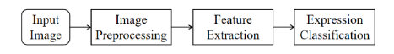

**Figure4 : procédure des approches FER conventionnelles**

**2-2-3- Approches FER basées sur l'apprentissage profond**

### L'apprentissage en profondeur a démontré des performances exceptionnelles dans de nombreuses tâches d'apprentissage automatique, notamment l'identification, la classiﬁcation et la détection de cibles. En termes de FER, les approches basées sur l'apprentissage profond réduisent fortement la dépendance au prétraitement d'images et à l'extraction de fonctionnalités et sont plus importantes pour les environnements avec différents éléments, par exemple l'éclairage et l'occlusion, ce qui signifie qu'elles peuvent largement surpasser les approches conventionnelles. En outre, il peut potentiellement traiter des données volumineuses.

**2-2-3-1- Réseau neuronal convolutif (CNN)**

### CNN est un modèle «de bout en bout », une amélioration du réseau neuronal artificiel (ANN). Les caractéristiques du CNN incluent la connectivité locale et le partage de poids, ce qui entraîne moins de paramètres réseau, plus rapidement vitesse d'entraînement et effet de régularisation. Un exemple de procédure FER basée sur CNN est présenté dans **la Figure5**.

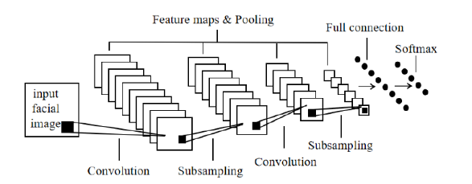

**Figure5 : Procédure d’approche FER basée sur CNN**

**2-2-3-2- Mémoire à court terme à long terme (LSTM)**

### Un RNN composé d’unités LSTM est communément appelé réseau LSTM, ce qui convient bien à l'extraction de caractéristiques temporelles de trames consécutives. Sur la base d'études antérieures, la modélisation de contexte à long terme permet d'améliorer la précision de l'analyse des émotions, certaines approches FER basées sur LSTM sur la séquence vidéo sont proposées.

**2-2-4-Jeux de données**

La formation et les tests sur des jeux de données existants sont une méthode de reconnaissance des expressions fréquemment utilisée. Dans cette section, certains jeux de données liés au FER sont fournis et discutés avec les méthodes d'augmentation des données.

**2-2-5- Mesures de performance**

### Dans les tâches pratiques, plusieurs algorithmes d'apprentissage peuvent être choisis, et même pour le même algorithme d'apprentissage, différents paramètres conduisent à une variété de résultats. Les paramètres d'évaluation sont essentiels pour identifier les mérites d'une méthode, car elle fournit une norme pour les comparaisons quantitatives. Dans cette section, nous présentons les méthodes d'évaluation et les paramètres d'évaluation qui sont accessibles au public dans les études FER. Le taux de reconnaissance des différentes méthodes est également comparé à la méthode de classification typique FER introduite dans la section précédente.

**2-2-6- Défis et opportunités**

### Au cours des dernières décennies, de nombreuses tentatives ont été faites pour développer des algorithmes FER à la fois pour l'analyse théorique et les applications pratiques. Alors que la littérature FER se concentre principalement sur les conditions environnementales sauvages difficiles, il y a encore plusieurs défis et opportunités, qui sont mentionnés et discutés dans cette section.

**2-2-7- Conclusions**

La reconnaissance de l'expression faciale (FER) a attiré une attention croissante ces dernières années. Le passé a été témoin du développement de nombreux nouveaux algorithmes FER. Ce document fournit un examen complet des progrès récents de la technologie FER. Nous introduisons d'abord une terminologie connexe et passons en revue le contexte de recherche du FER. Ensuite, nous classons les FER Methods existantes en méthodes conventionnelles et méthodes basées sur le Deep Learning. En particulier, nous divisons les méthodes conventionnelles en trois étapes principales, à savoir le prétraitement de l'image, l'extraction des caractéristiques et la classification de l'expression. À chaque étape, diverses méthodes possibles sont présentées et discutées. Les intervalles des méthodes basées sur l'apprentissage profond, quatre types de réseaux d'apprentissage profond populaires sont présentés, et certains algorithmes FER associés sont examinés et analysés. En outre, dix-sept jeux de données FER sont introduits. Quatre éléments d'ensembles de données liés au FER sont ensuite résumés. De plus, certaines méthodes et mesures sont données sur la façon d'évaluer ces algorithmes FER. À la fin de l'enquête, nous présentons certains défis et opportunités du FER qui nécessitent des recherches futures. Cette enquête vise à fournir une étude organisée et détaillée des travaux réalisés dans le domaine du FER et à promouvoir davantage la recherche dans ce domaine.

**3-Exposé de l’invention**

**3-1-Détection du visage**

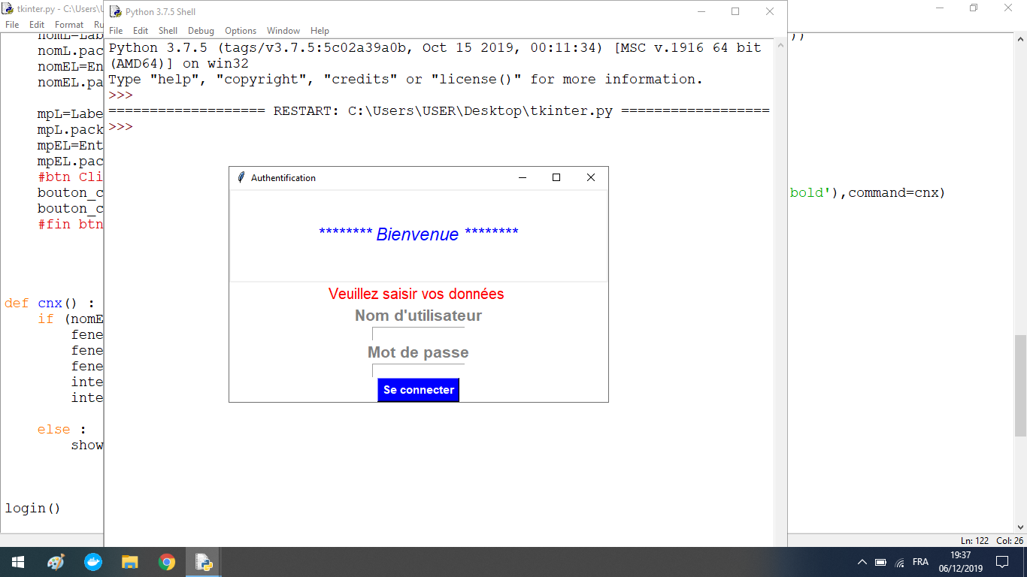

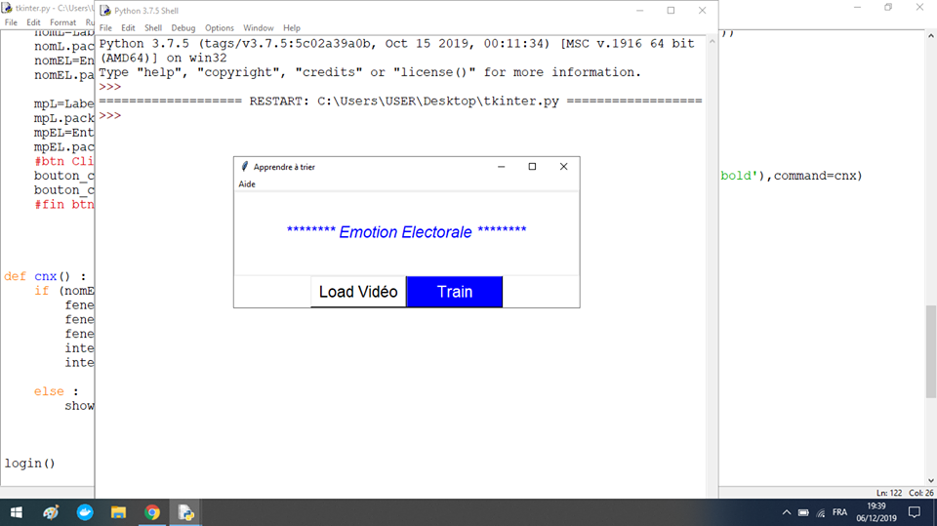

**Figure6 : Interface du système « Emotion@Electorale »**

**3-2-** **Architecture du CNN :** Emotion@Electorale*nombre total de couches

**3-2-1-Architecture Globale**

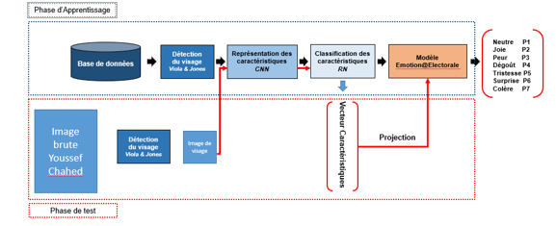

**Figure7 : Architecture Globale du système Emotion@Electorale**

**3-2-2-Architecture Détaillée**

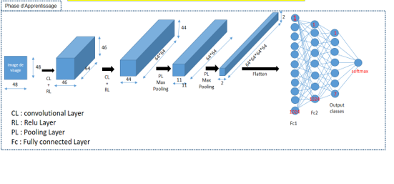**La couche de convolution :** est la composante clé des réseaux de neurones convolutifs, et constitue toujours au moins leur première couche.

**Figure8 : Architecture détaillée du système Emotion@Electorale**

Son but est de repérer la présence d'un ensemble de *features* dans les images reçues en entrée. Pour cela, on réalise un filtrage par convolution : le principe est de faire "glisser" une fenêtre représentant la *feature* sur l'image, et de calculer le produit de convolution entre la *feature* et chaque portion de l'image balayée. Une *caractéristique* est alors vue comme un filtre : les deux termes sont équivalents dans ce contexte.

### La couche de convolution reçoit donc en entrée plusieurs images, et calcule la convolution de chacune d'entre elles avec chaque filtre. Les filtres correspondent exactement aux *features* que l'on souhaite retrouver dans les images.

### On obtient pour chaque paire (image, filtre) une carte d'activation, ou ***feature map***, qui nous indique où se situent les *features* dans l'image : plus la valeur est élevée, plus l'endroit correspondant dans l'image ressemble à la *caractéristique.*

### **La couche de Pooling** : Ce type de couche est souvent placé entre deux couches de convolution : elle reçoit en entrée plusieurs feature maps, et applique à chacune d'entre elles l'opération de **pooling**.

### L'opération de pooling consiste à réduire la taille des images, tout en préservant leurs caractéristiques importantes.

### Pour cela, on découpe l'image en cellules régulières, puis on garde au sein de chaque cellule la valeur maximale. En pratique, on utilise souvent des cellules carrées de petite taille pour ne pas perdre trop d'informations. Les choix les plus communs sont des cellules adjacentes de taille 2 ×× 2 pixels qui ne se chevauchent pas, ou des cellules de taille 3 ×× 3 pixels, distantes les unes des autres d'un pas de 2 pixels (qui se chevauchent donc).

### On obtient en sortie le même nombre de feature maps qu'en entrée, mais celles-ci sont bien plus petites.

### La couche de pooling permet de réduire le nombre de paramètres et de calculs dans le réseau. On améliore ainsi l'efficacité du réseau et on évite le [sur-apprentissage](https://openclassrooms.com/courses/evaluez-et-ameliorez-les-performances-d-un-modele-de-machine-learning/comprenez-ce-qui-fait-un-bon-modele-d-apprentissage).

**La couche de correction Relu**: Relu (Rectified Linear Units) désigne la fonction réelle non-linéaire définie par ReLU(x)=max (0, x) ReLU(x)=max (0, x).

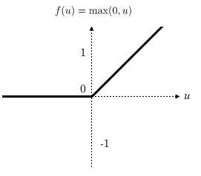

**Figure9 : Allure de la fonction RELU**

### La couche de correction ReLU remplace donc toutes les valeurs négatives reçues en entrées par des zéros. Elle joue le rôle de fonction d'activation.

### **La couche Fully-Connected :** Elle constitue toujours la dernière couche d'un réseau de neurones, convolutif ou non – elle n'est donc pas caractéristique d'un CNN.

### Ce type de couche reçoit un vecteur en entrée et produit un nouveau vecteur en sortie. Pour cela, elle applique une combinaison linéaire puis éventuellement une fonction d'activation aux valeurs reçues en entrée.

### La dernière couche *fully-connected* permet de classifier l'image en entrée du réseau : elle renvoie un vecteur de taille NN, où NN est le nombre de classes dans notre problème de classification d'images. Chaque élément du vecteur indique la probabilité pour l'image en entrée d'appartenir à une classe.

**Etude du système Emotion@Electorale**

|  |  |  |
| --- | --- | --- |
| **Convolution** | **Convolution1** | **Convolution2** |
| **Nombre de filtres** | 3 | 3 |
| **Taille de filtres** | 3 | 3 |
| **Padding** | 0 | 0 |
| **Pas** | 2 | 2 |

**3-3-Evaluation de performances de Emotion@Electorale**

**3-3-1-Base de données « FER2013 »**

### **Date de création : 2013**

### **Nombre d’images total :** 28,709 exemples

### **Nombre d’images par classification :** 3,589 exemples

### **3-3-2-Précision**

### La précision du système Emotion@Electorale=0.8

### **3-3-3 Evaluation qualitative**

### **Base EmotionElectorale2019**

### **Nombre de personnes :**7

**Nombre d’images total :**156

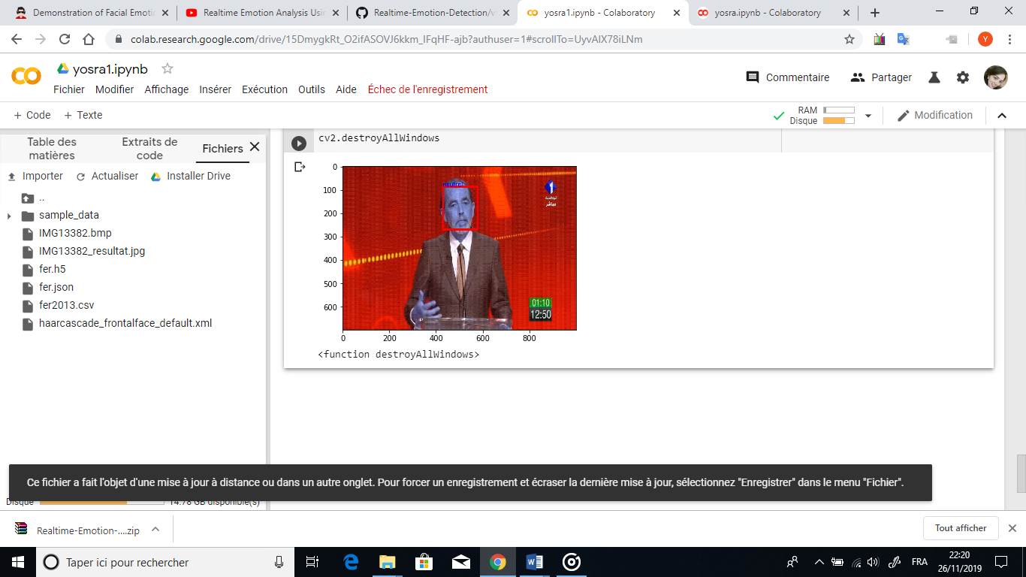

**Figure10 : Résultat du système Emotion@Electorale**

**4- Revendications**

Les algorithmes ont été développés avec le langage Python 3.7 et les environnements du travail **Tensorflow** et **Keras**.

**Keras**:C’est une bibliothèque qui permet d'interagir avec les algorithmes de [réseaux de neurones profonds](https://fr.wikipedia.org/wiki/Apprentissage_profond) et de [machine Learning](https://fr.wikipedia.org/wiki/Machine_learning), notamment [**Tensorflow**](https://fr.wikipedia.org/wiki/TensorFlow).

### Conçue pour permettre une expérimentation rapide avec les [réseaux de neurones profonds](https://fr.wikipedia.org/wiki/Apprentissage_profond), elle se concentre sur son ergonomie, sa modularité et ses capacités d’extension. Elle a été développée dans le cadre du projet ONEIROS (Open-ended Neuro-Electronic Intelligent Robot Operating System). Elle a été initialement écrite par [François Chollet](https://fr.wikipedia.org/wiki/Fran%C3%A7ois_Chollet).

**La différence entre Keras et Tensorflow :**

### 

### Keras est une bibliothèque open source écrite en python. Il est capable de fonctionner au-dessus de tensorflow. Il est conçu pour permettre une expérimentation rapide avec un réseau de neurones profond

### Est une bibliothèque de logiciels open source pour la programmation de flux de données à travers une gamme de tâches.il s'agit d'une bibliothèque mathématique symbolique qui est utilisée pour des applications d'apprentissage automatique comme les réseaux de neurones.

**5-Figures**

**Figure1: Examples d’emotions faciales**

**Figure2: Les différentes emotions**





**Figure3 : Emotions diverses et espace valence-éveil**

**Figure4 : procédure des approches FER conventionnelles**



**Figure5 : Procédure d’approche FER basée sur CNN**





**Figure6 : Interface du système « Emotion@Electorale »**





**Figure8 : Architecture détaillée du système Emotion@Electorale**

**Figure7 : Architecture Globale du système Emotion@Electorale**



**Figure9 : Allure de la fonction RELU**



**Figure10 : Résultat du système Emotion@Electorale**

